中國文化大學
南磺溪流域學校永續系統
會議紀錄表

- 主持人：中國文化大學教育學系陳盈宏助理教授
- 時間：114年6月10日13：00至15：00
- 地點：小樹屋古亭會議室，台北市中正區羅斯福路二段70號6樓之1
- 出席者：台北市立大學城市發展系劉惠芳助理教授、大同大學教務處李懿純副教務長、通識教育中心紀俊龍主任、中國文化大學師資培育中心范欣華助理教授
- 討論摘要：
本計畫陳盈宏老師與針對將南磺溪USR課程之大學生永續素養問卷相關內容及合適性進行討論，重點如下:
(一)USR課程之大學生永續素養包括以下八個向度
1.系统思考素養(Systems thinking competency)
2.預測未來素養(Anticipatory competency)
3.規範性素養（Normative competency）
4.策略素養（Strategic competency）
5.協作素養（Collaboration competency）
6.批判思考素養（Critical thinking Competency）
7.自我覺察素養（Self Awareness Competency）
8.綜合解決問題素養（Integrated Problem Solving Competency）
(二)經由專家討論，初擬USR課程之大學生系统思考素養有以下重點概念，但必須經過後續更精準的評估程序
- 經由USR課程，我能理解永續議題與全球社會發展的關聯性。
- 經由USR課程，我能具備處理永續發展議題的基本知識。
- 經由USR課程，我能分別從不同面向分析永續議題的成因與影響。
- 經由USR課程，我能整合多種觀點來理解永續議題的全貌。
- 經由USR課程，我能對永續議題進行生命週期系統思考。
- 經由USR課程，我能分析永續議題在不同部門或領域間的相互關聯性。
(三)經由專家討論，初擬USR課程之大學生預測未來素養有以下重點概念，但必須經過後續更精準的評估程序
- 經由USR課程，我能理解永續議題會有難以預期的變化。
- 經由USR課程，我能瞭解預測未來的能力是因應永續相關挑戰的重要關鍵。
- 經由USR課程，我能運用本身專業知識回應永續議題相關挑戰。
- 經由USR課程，我能預測永續議題的未來發展趨勢。
- 經由USR課程，我能針對永續議題做出事前風險管理。
- 經由USR課程，我能預估自己在永續議題相關行動的正反影響。
(四)經由專家討論，初擬USR課程之大學生規範性素養有以下重點概念，但必須經過後續更精準的評估程序
- 經由USR課程，我能在推動永續行動時，堅持道德原則。
- 經由USR課程，我認為推動永續發展是我身為地球公民的責任。
- 經由USR課程，我對目前全球與在地的永續議題具有基本認識。
- 經由USR課程，我關心環境變遷與生態破壞所帶來的影響。
- 經由USR課程，我能說明我在面對永續問題時所依據的核心價值。
- 經由USR課程，我願意聆聽不同立場者對永續發展問題的觀點。
(五)經由專家討論，初擬USR課程之大學生策略素養有以下重點概念，但必須經過後續更精準的評估程序
- 經由USR課程，我能以創新方式規劃永續行動方案。
- 經由USR課程，我能有效進行永續行動專案管理。
- 經由USR課程，我能以使用者需求為出發點設計與永續議題解決方案。
- 經由USR課程，我能妥善安排時間與資源來推動永續行動。
- 經由USR課程，我樂於嘗試及創造有社會影響力的永續行動。
- 經由USR課程，我能在有限資源下找出推動永續發展的最佳做法。
- 經由USR課程，我能整全理解永續議題的整體概念。

會議照片 |  | 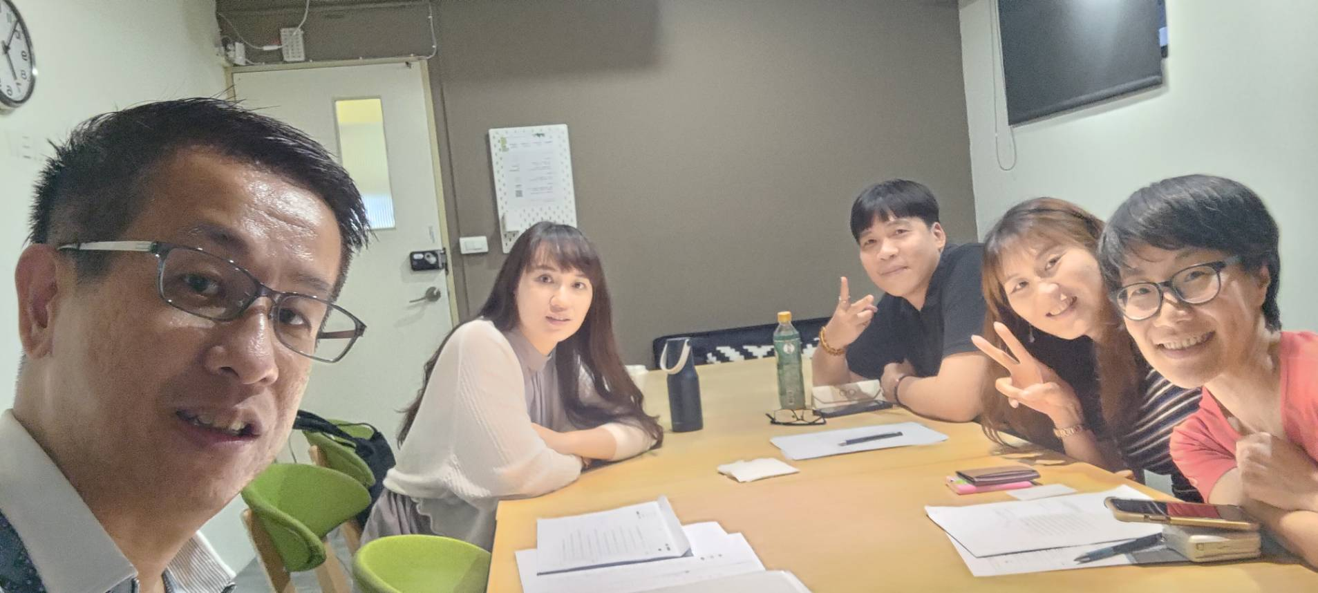 | 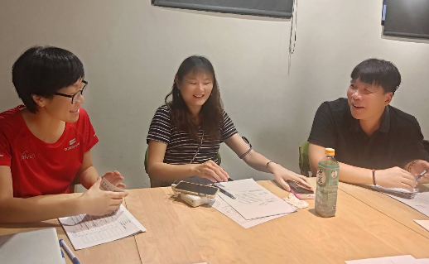
 |  | 本計畫陳盈宏老師、范欣華老師與劉惠芳助理教授、李懿純副教務長、紀俊龍主任演合影 | 三位與會專家分享南磺溪USR課程之大學生永續素養問卷內容合適性之看法
 |  | 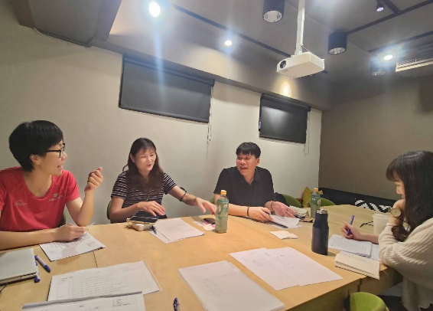 | 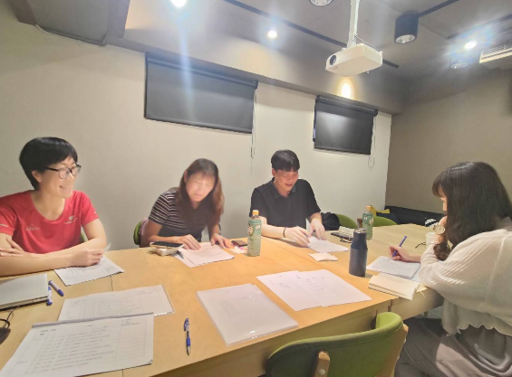
 |  | 本計畫老師及與會專家們熱烈討論交流南磺溪USR課程之大學生永續素養問卷內容 | 本計畫老師及與會專家們一同交流跨校USR合作可能性

